
Бизнес-инженер Веб-портал
просмотр и редактирование бизнес-
моделей на Веб-портале

Руководство пользователя
программного продукта Бизнес-инженер Веб-портал

 | Компания БИТЕК (Бизнес-инжиниринговые технологии),  Internet: www.betec.ru, E-mail: Info@betec.ru

Оглавление
1. Установка Бизнес-инженер Веб-портал 3
2. Авторизация Бизнес-инженер Веб-портал 6
3. Вход пользователей в Бизнес-инженер Веб-портал 7
4. Настройка приложения Бизнес-инженер Веб-портал 9
4.1. Запуск приложения Бизнес-инженер Веб-портал 9
4.2. Распределение лицензий 12
4.3. Учетные записи 13
4.4. Настройка персонального кабинета 14
4.4.1. Раздел «Роли» 15
4.4.2. Разрешенные для просмотра проекты и интерфейсы пользователя 16
4.4.3. Интерфейс Бизнес-модель 16
4.4.4. Интерфейс Персональный кабинет 17
4.4.5. Раздел «Матрицы в проектах» 18
4.4.6. Отображение папок персонального кабинета 19
4.4.7. Раздел «Настраиваемые папки» 19
4.4.8. Редактирование кокпит-таблиц 22
4.5. Добавление нового проекта 23
4.6. Добавление нового пользователя 24
4.7. Назначение пароля учетной записи 24
4.8. Удаление пароля учетной записи 25
4.9. Анонимный доступ к отчетам 25
5. Регистрация сервиса Бизнес-инженер Веб-портал 29

- Установка Бизнес-инженер Веб-портал
Начните установку программы, запустив инсталляционный дистрибутив.
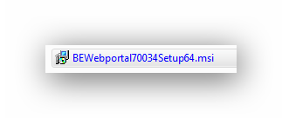
Откроется окно мастера установки Бизнес-инженер Веб-портал 7
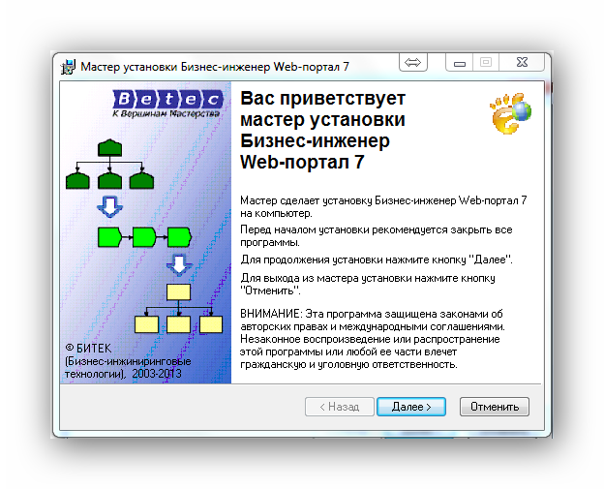

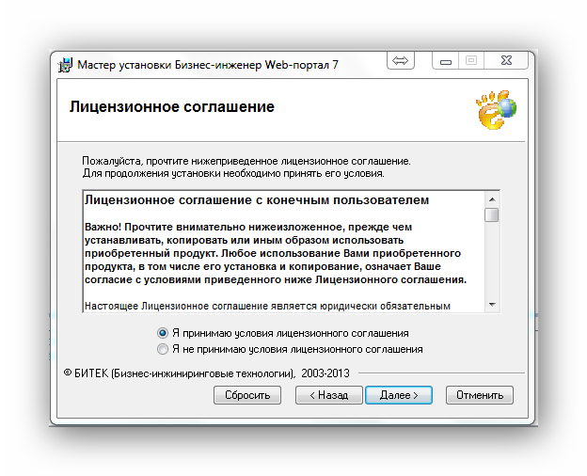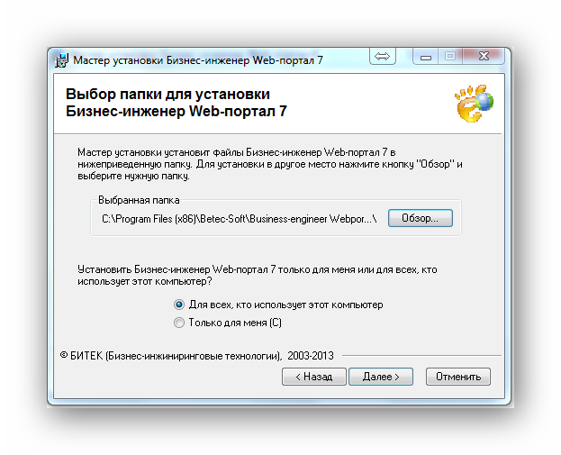
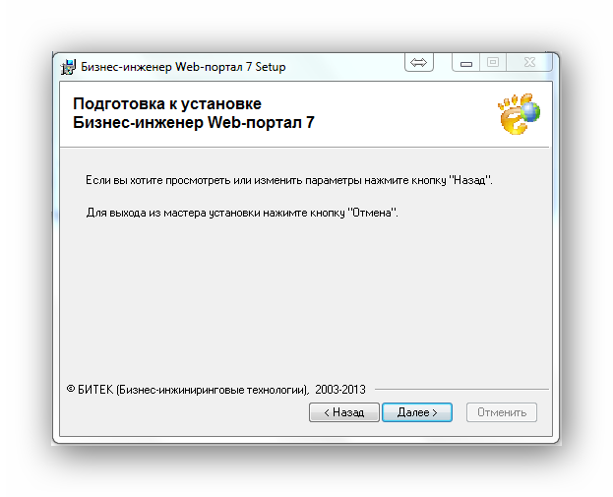
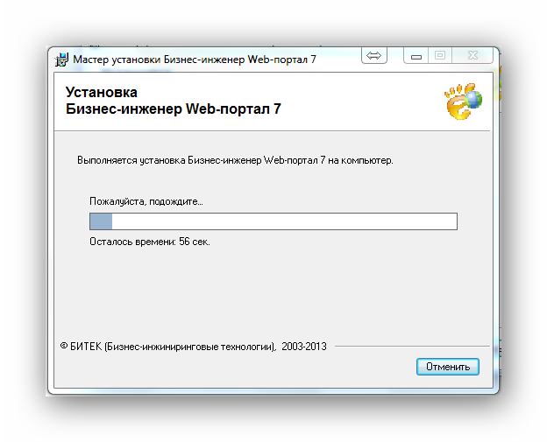

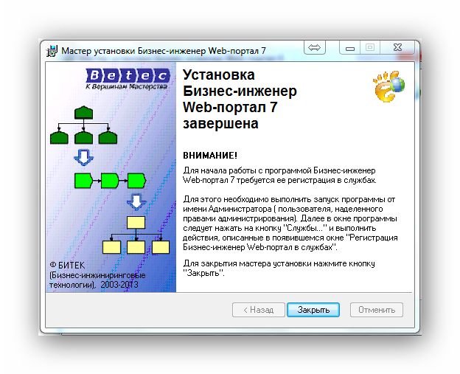

Внимание: В случае, если для Вас были разработаны индивидуальные графические модели visiomodels, то после инсталляции программы нужно скопировать папку VisioModels из директории установки программы Бизнес-инженер Сервер-версия (на компьютерах-клиентах) в папку C:\Program Files (x86)\Betec-Soft\Business-engineer Webportal 11 на сервере.

- Авторизация Бизнес-инженер Веб-портал

Бизнес-инженер Веб-портал имеет три типа лицензий: Не редактируемые лицензии, Редактирование кокпит-таблиц и Расширенное редактирование. Все типы лицензии позволяют с помощью различных Web-браузеров просматривать данные проектов на сервере в соответствии с правами доступа и отличаются только возможностями редактирования этих данных.

Не редактируемые лицензии – используются только для просмотра данных.

Расширенное редактирование – позволяет редактирование названий классификаторов, связей в матрицах, добавлять новые элементы, редактировать кокпи-таблицы при условии получения соответствующих прав.

Редактирование кокпит-таблиц – позволяет просматривать данные персонального кабинета и редактировать те кокпит-таблицы, редактирование которых не запрещено в соответствии настройками роли.

Сразу после установки Бизнес-инженер Веб-портала программа предложит ввести коды авторизации.
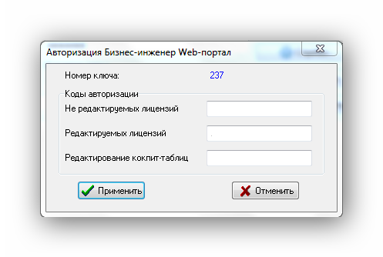
Вы можете ввести их на данном этапе, либо вызвать это окошко позже из окна Бизнес-инженер Веб-портала, кликнув на кнопку «Авторизация». 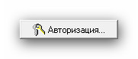

- Вход пользователей в Бизнес-инженер Веб-портал
Для входа пользователей в Бизнес-инженер Веб-портал необходимо в адресной строке браузера ввести следующий адрес:
<ip-адрес или имя сервера, которые заданы в настройках приложения Веб-портала>:<порт, указанный в настройках>/page0.htm
Например: http://127.0.0.1:84/page0.htm
После ввода адреса и нажатия Enter, должно появиться окно входа в Бизнес-инженер Веб-портал:
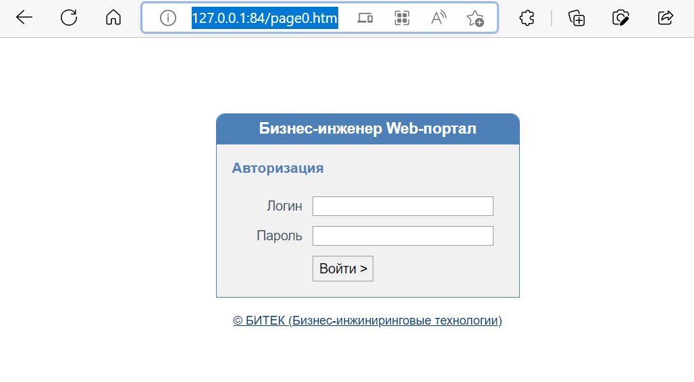
Далее необходимо ввести логин и пароль пользователя и нажать на кнопку «Войти».

Далее выбрать проект из списка доступных проектов и пользовательский интерфейс.
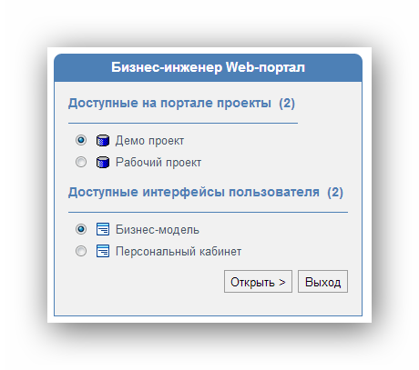
Для того чтобы, не выходя из Бизнес-инженер Веб-портала перейти в режим просмотра или редактирования данных другого проекта, необходимо нажать кнопку «Сменить» в правом верхнем углу странички:

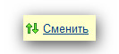
После этого появится окно выбора проектов из списка доступных.

- Настройка приложения Бизнес-инженер Веб-портал

  - Запуск приложения Бизнес-инженер Веб-портал
Запуски приложения Бизнес-инженер Веб-портала необходимо производить от имени администратора
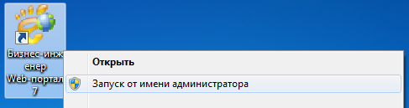

Откроется окно Бизнес-инженер Веб-портала:
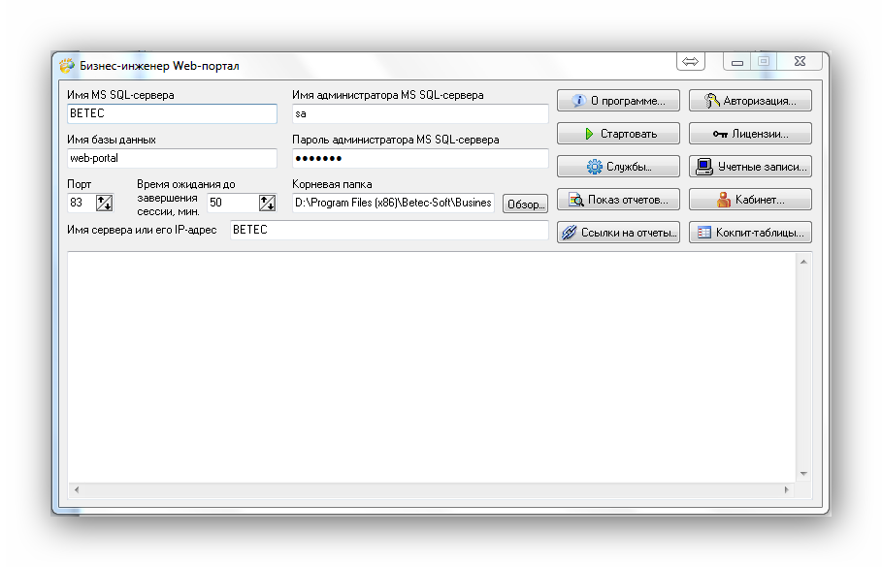
Перед стартом Бизнес-инженер Веб-портала следует задать папку с шаблонами web-страниц, кликнув на кнопку «Обзор» в поле «Корневая папка» и выбрать папку «WWWRoot»
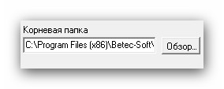
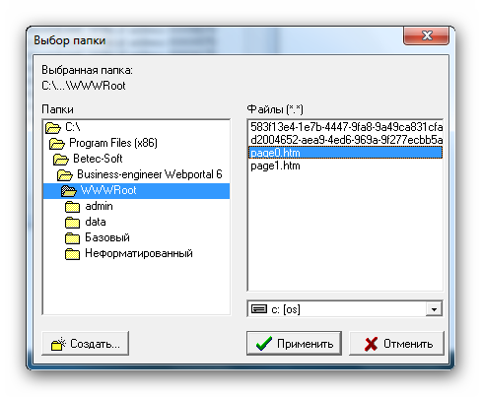
И нажать «Применить».

Далее, необходимо проверить правильность введенных данных в следующие поля:
- Имя MS SQL сервера
- Имя базы данных
- Имя администратора MS SQL-сервера
- Пароль администратора MS SQL-сервера
- Имя Сервера
- Время ожидания до завершения сессии, мин

Если введенные данные верны, то можно нажимать на кнопку «Стартовать»
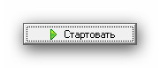
После успешного запуска Бизнес-инженер Веб-портал кнопка «Стартовать» должна исчезнуть.
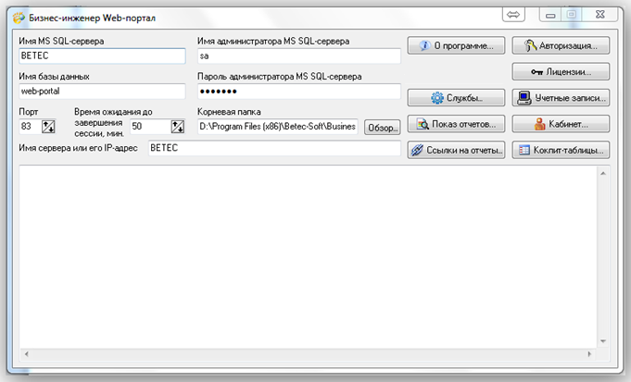

Если возникнет окно защиты брандмауэра, следует разрешить брандмауэру работу Портала в вашей сети.
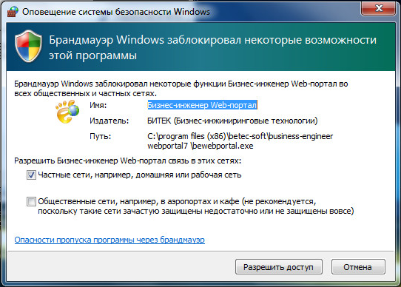

После запуска Портала появится главное окно Бизнес-инженер Веб-портал.
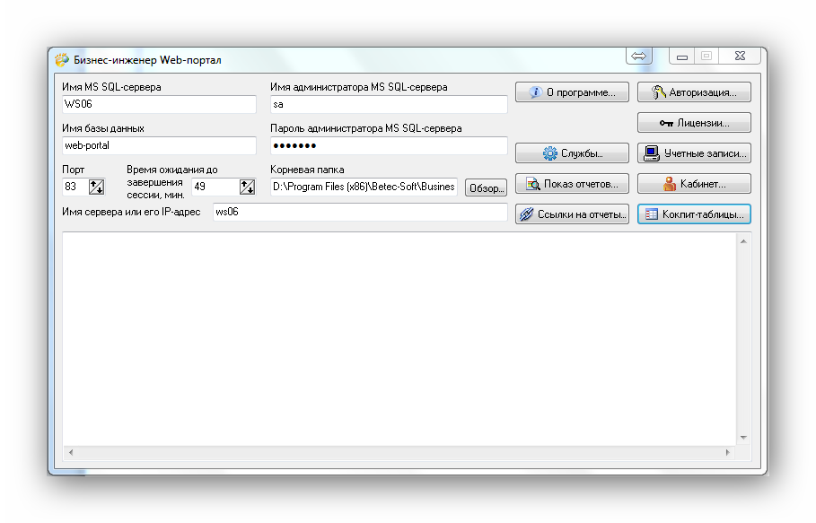
Перед началом работы необходимо распределить лицензии по ролям, заведенным в программном продукте Бизнес-инженер Сервер.
  - Распределение лицензий
Для этого нужно нажать на кнопку «Лицензии» в главном окне программы
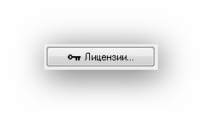
Роли, заведенные на сервере, отобразятся в окне «Распределение лицензий в BE WEB портале».
По каждой роли необходимо распределить права на просмотр, редактирование или редактирование кокпит-таблиц, проставив напротив роли соответствующие галочки.
Внимание: лицензии на редактирование и редактирование кокпит-таблиц взаимоисключающие.
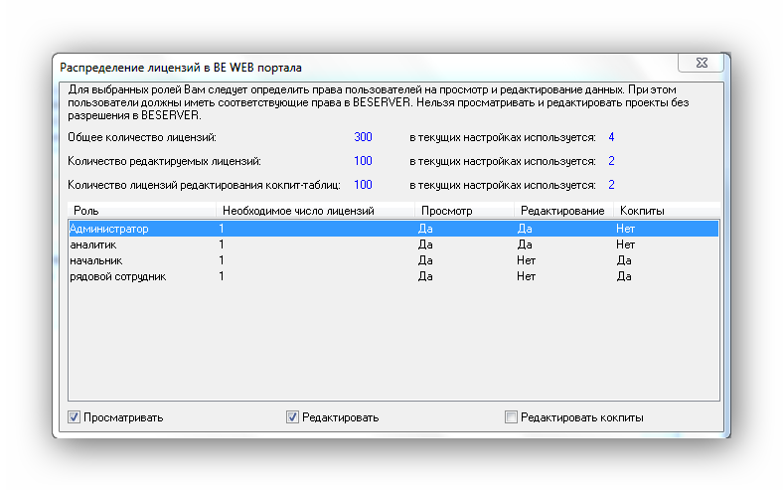
  - Учетные записи
После распределения лицензий по ролям необходимо привязать учетные записи, принадлежащие ролям, к конкретным сотрудникам.
Для этого необходимо нажать на кнопку «Учетные записи…» в главном окне программы
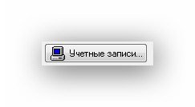
Соответствие учетной записи и сотрудника, заведенного в проекте, может быть произведено для каждого проекта, находящегося на сервере.
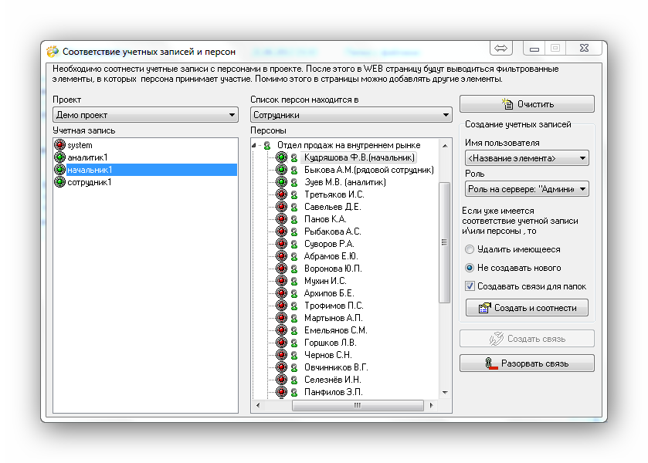
Для того чтобы задать соответствие между учетной записью и сотрудником необходимо:
- выделить левой клавишей мышки не связанную учетную запись (красный кружок)
- выделить левой клавишей мышки не связанную персону из списка сотрудников (красный кружок)
- Нажать на кнопку «Создать и соотнести»
Для того чтобы разорвать связь между учетной записью и персоной необходимо:
- выделить учетную запись (зеленый кружок)
- нажать кнопку «Разорвать связь»

  - Настройка персонального кабинета

Перейдя по кнопке «Кабинет…»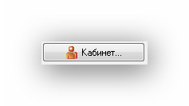 откроется окно настроек персонального кабинета.
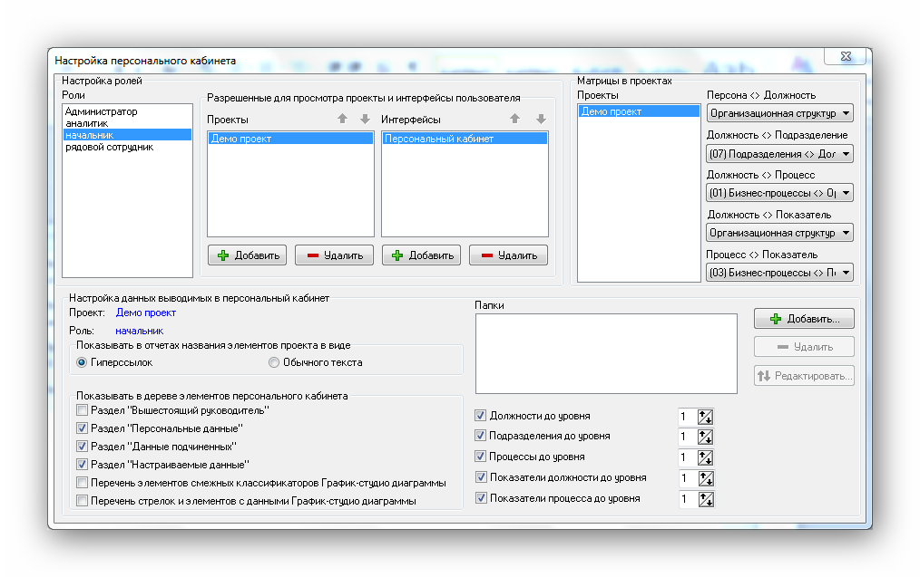
    - Раздел «Роли»
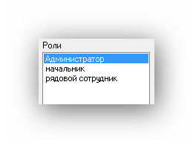
В разделе «Роли» отображаются роли, заведенные в программном продукте Бизнес-инженер Сервер.
Внимание: Роли, для которых не было распределено лицензий, в разделе «Роли» не отобразятся. (см. п. Распределение лицензий)

    - Разрешенные для просмотра проекты и интерфейсы пользователя
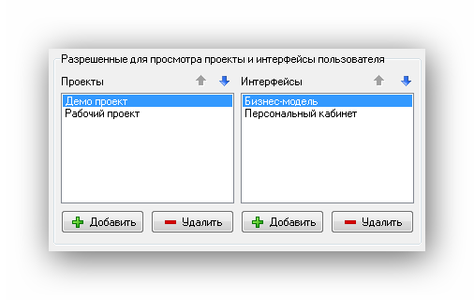
В разделе «Разрешенные для просмотра проекты и интерфейсы пользователя» можно добавить или удалить проекты и интерфейсы, которые будут отображаться при входе пользователя на Веб-портал.
В поставке дистрибутива по умолчанию содержится два интерфейса:
    - Интерфейс Бизнес-модель
Бизнес-модель предназначен для просмотра всей модели. Обычно эта модель нужна аналитикам, или тем сотрудникам, которым необходимо работать с элементами всей модели.
При входе в проект через этот интерфейс пользователю видны все классификаторы.
В данном интерфейсе есть следующие возможности:
- просматривать все классификаторы и отчеты связанные с ними
- редактирования названия элементов
- добавлять новые элементы
- редактировать поля кокпит-таблиц
- добавлять/удалять связи в матрицах

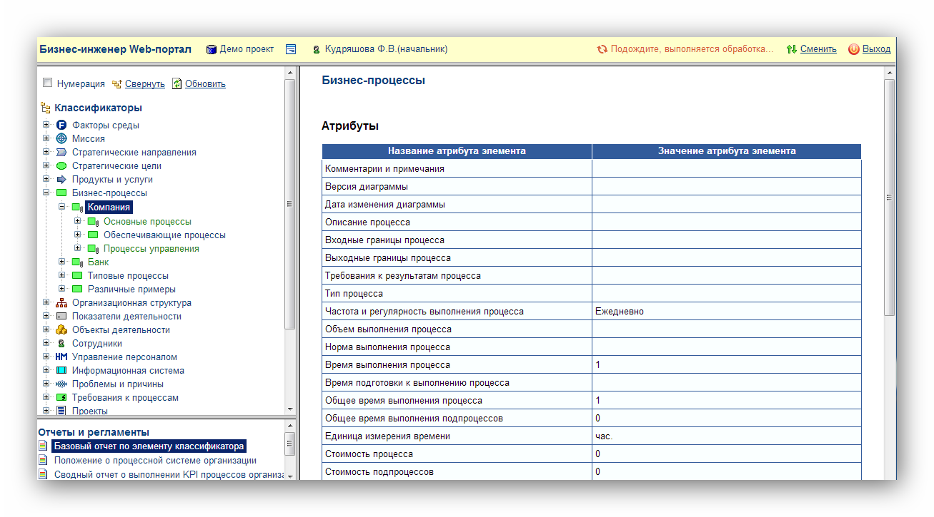

    - Интерфейс Персональный кабинет
Данный интерфейс предназначен для просмотра и редактирования только тех данных которые связаны с должностью, которую занимает сотрудник.
В Персональном кабинете могут отображаться связанные с должностью Подразделения, Процессы, Показатели, Цели, Документы, данные подчиненных и другие данные, которые можно настроить дополнительно.
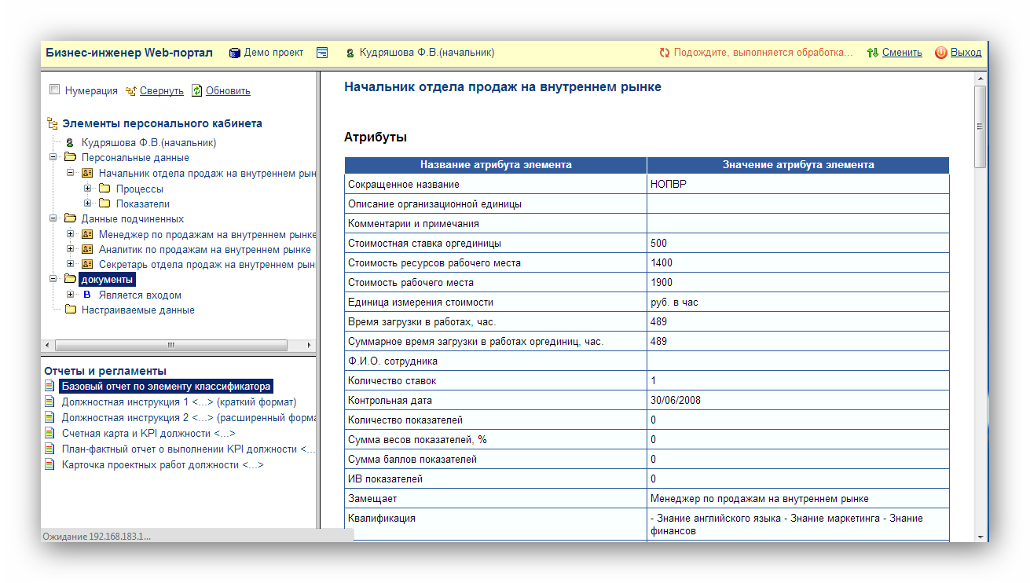

    - Раздел «Матрицы в проектах»
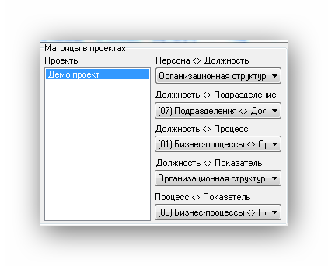
В разделе «Матрицы в проектах» - для проектов, содержащихся на сервере, задаются матрицы, через которые выводится информация. Через данные матрицы выводится информация в следующие разделы персонального кабинета:
- Подразделение
- Процессы
- Показатели
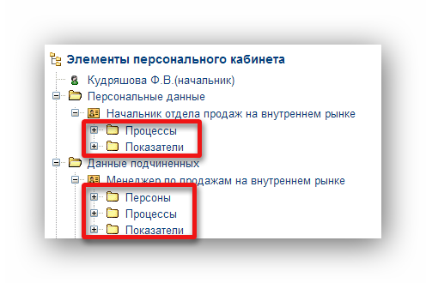

    - Отображение папок персонального кабинета
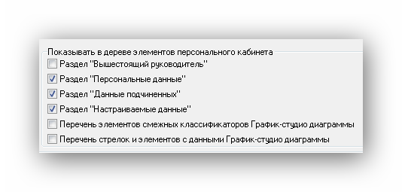
В разделе «Показывать в дере элементов персонального кабинета» можно включить/отключить вывод следующих данных:
- данные вышестоящего руководителя
- персональные данные
- данные подчиненных
- настраиваемые данные
- перечень стрелок и элементов ГС
- перечень смежных классификаторов ГС

    - Раздел «Настраиваемые папки»
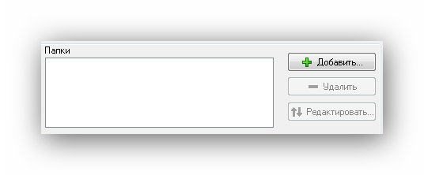
Если кроме классификаторов, которые выводятся через типовые матрицы ( см. раздел «Матрицы в проектах»), необходимо в персональный кабинет вывести другую информацию, то для этого создаются настраиваемые папки.
Для того чтобы создать настраиваемую папку необходимо нажать на кнопку «Добавить». В окне «Создание цепочки матриц для показа данных» можно выбрать любую последовательность связанных матриц, через которую необходимо вывести информацию.
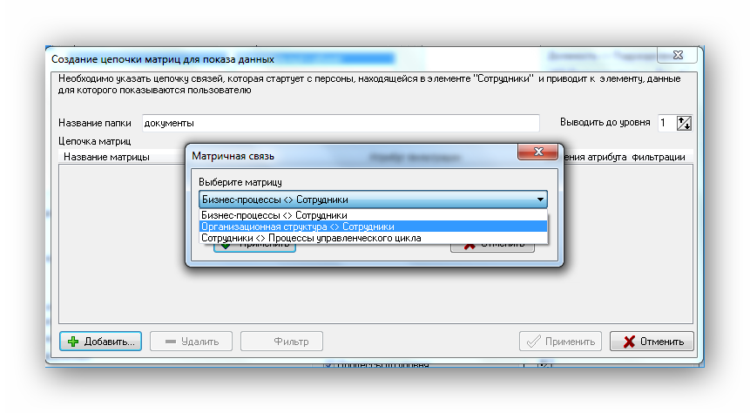
Например, необходимо вывести входящие документы в процесс, в котором участвует должность.
Для этого создаем следующую последовательность матриц:
«Организационная структура <> Сотрудники» → «(01) Бизнес-процессы <> Организационная структура» → «(05) Бизнес-процессы <> Объекты деятельности (Входная связь)»
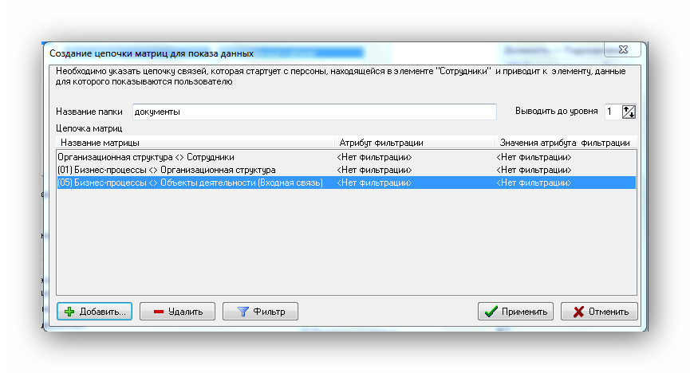
Теперь, когда нужные матрицы добавлены, осталось создать фильтр для исключения всех типов связей, кроме типа «Участник процесса».
Для этого нужно
- выделить матрицу «(01) Бизнес-процессы <> Организационная структура»
- Нажать на кнопку «Фильтр»
- В окне выбора атрибута фильтрации – выбрать в списке атрибута «Роль в процессе» отметить галочкой «Участник процесса»
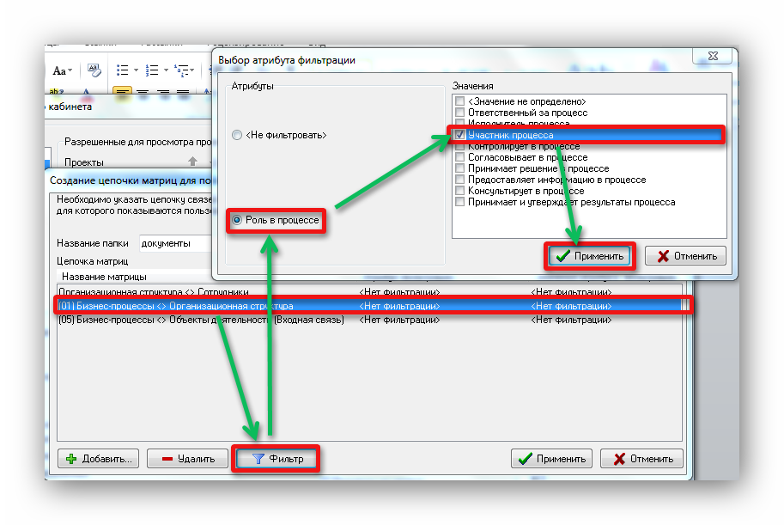
После сохранения изменений – на странице портала появится папка со списком документов.
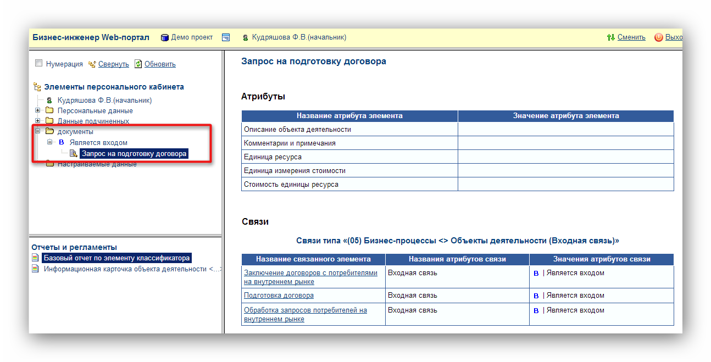

    - Редактирование кокпит-таблиц

Окно «Редактирование кокпит-таблиц» можно открыть, нажав на кнопку «Кокпит-таблицы…» в главном окне программы.
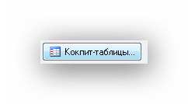
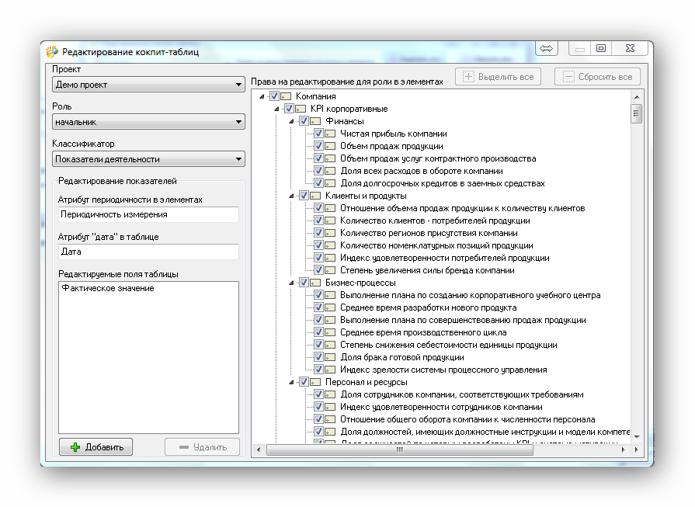
В окне «Редактирование кокпит-таблиц» задаются права на редактирование показателей. Показатели по которым предоставлено такое право должны быть отмечены галочкой в дереве показателей.
Также для того чтобы показатели отобразились в личном кабинете пользователя необходимо заполнить следующие данные:
- Атрибут периодичности в элементах.
В поле нужно ввести название атрибута периодичности элементов, который используется в проекте. По умолчанию этот атрибут называется «Периодичность измерения»
- Атрибут «дата» в таблице
В поле нужно ввести название поля «дата». По умолчанию используется название «Дата»
- Задать редактируемые поля таблицы. Для каждой роли нужно ввести те поля таблицы, право на которые роли предоставлено редактировать. Список полей можно посмотреть, открыв кокпит-таблицу в соответствующем проекте.
В данном случае роли разрешено редактировать только поле «Фактическое значение».
  - Добавление нового проекта

Для того чтобы в Бизнес-инженер Веб-портал отобразился вновь созданный проект на сервере, необходимо произвести соответствующие настройки отображения проекта в разделе «Разрешенные для просмотра проекты и интерфейсы пользователя». После этого следует перезапустить программу Бизнес-инженер Веб-портал.

  - Добавление нового пользователя

Прежде чем заводить новых пользователей необходимо создать типовые роли в Бизнес-инженер Сервер.
Они задаются в окне «Администрирование ролей и пользователей на сервере», которое можно открыть нажав на кнопку «Пользователи и роли» в программном продукте Бизнес-инженер Сервер.
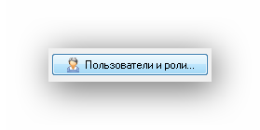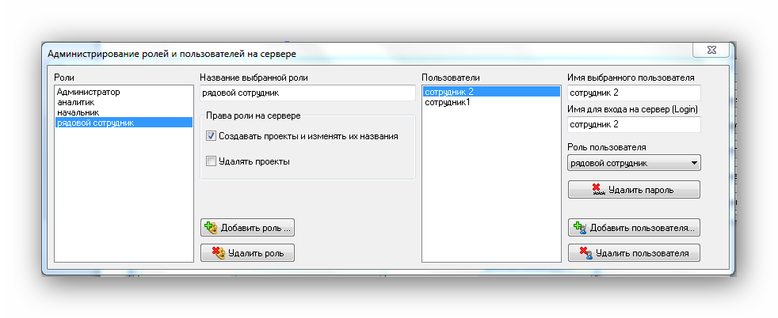
Для того, чтобы добавить нового пользователя Бизнес-инженер Веб-портал необходимо:
    - Определить к какой роли должен принадлежать данный пользователь.
    - Добавить нового пользователя в программе Бизнес-инженер Сервер к данной роли.

  - Назначение пароля учетной записи

    - Открыть в браузере страничку входа в Бизнес-инженер Веб-портал
    - В поле «Имя» ввести имя добавленного пользователя Бизнес-инженер Сервер
    - В поле «Пароль» – пользователю необходимо ввести свой пароль. Тот пароль, который будет введен, привязывается к данному логину.
Внимание: пустое поле – также считается за пароль
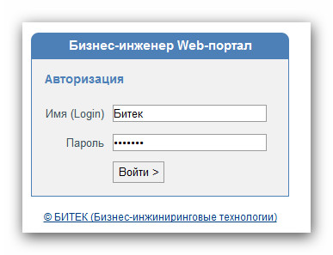

  - Удаление пароля учетной записи

    - Для удаления пароля необходимо воспользоваться кнопкой «Удалить Пароль» в окне Бизнес-инженер Сервер.
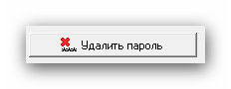

  - Анонимный доступ к отчетам

    - Для предоставления анонимного доступа к отчетам через интернет необходимо в окне «Бизнес-инженер Веб-портал» нажать на кнопку 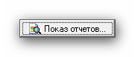
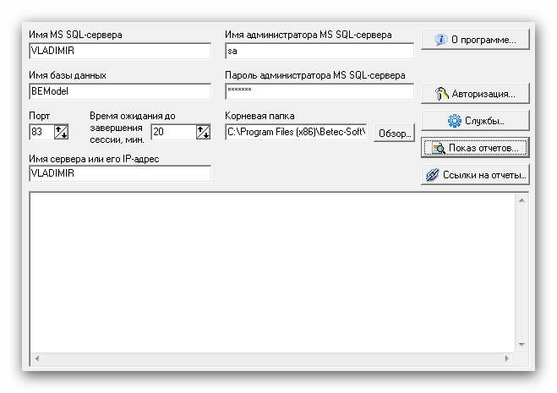

Выбрать галочку 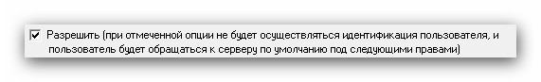
Далее нужно в поле «Логин» - выбрать имя пользователя, который будет «раздавать» (предоставлять анонимный доступ) отчеты. Для этого можно использовать существующего пользователя, а можно создать специально для этого нового пользователя.
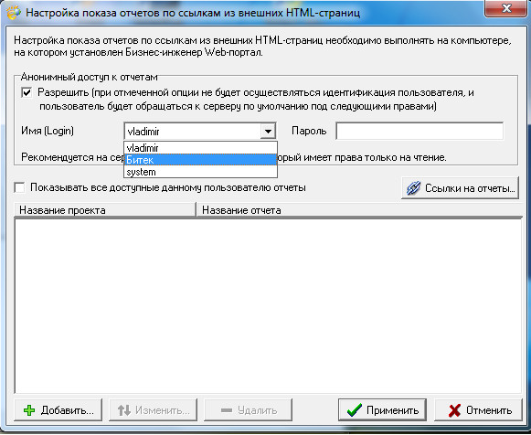

Далее, необходимо ввести пароль Пользователя в поле «Пароль».

Нажав на кнопку 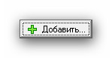в нижнем левом углу окна.
В открывшемся окне «Отчеты запускаемые по ссылкам из внешних HTML-страниц» необходимо выбрать отчет, к которому предоставляется свободный доступ.

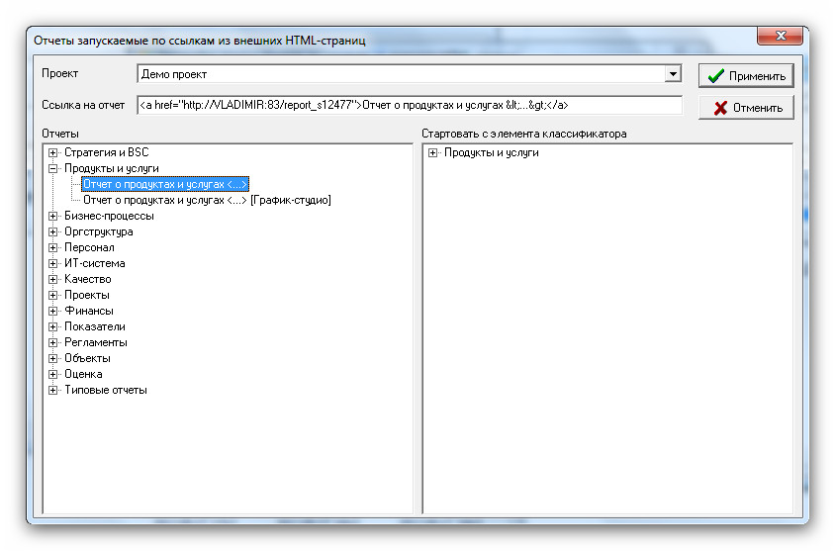
И нажать кнопку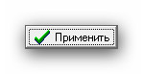

Выбранный отчет добавился в список доступных для свободного просмотра через интернет.
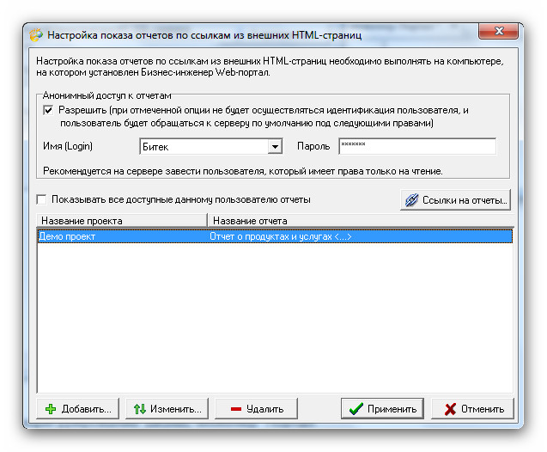
Таким же образом добавляются остальные отчеты для анонимного доступа.
Опция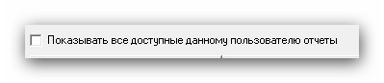- предоставляет доступ ко всем отчетам, доступным для данного пользователя.

    - Ссылки на отчеты
С помощью опции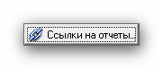 - для каждого из отчетов можно узнать ссылку, перейдя по которой можно открыть данный отчет.
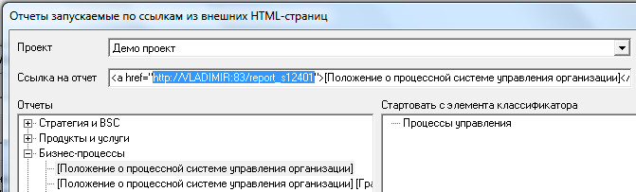

- Регистрация сервиса Бизнес-инженер Веб-портал

После Авторизации программы и успешного запуска, необходимо зарегистрировать сервис.
Для этого есть два способа:

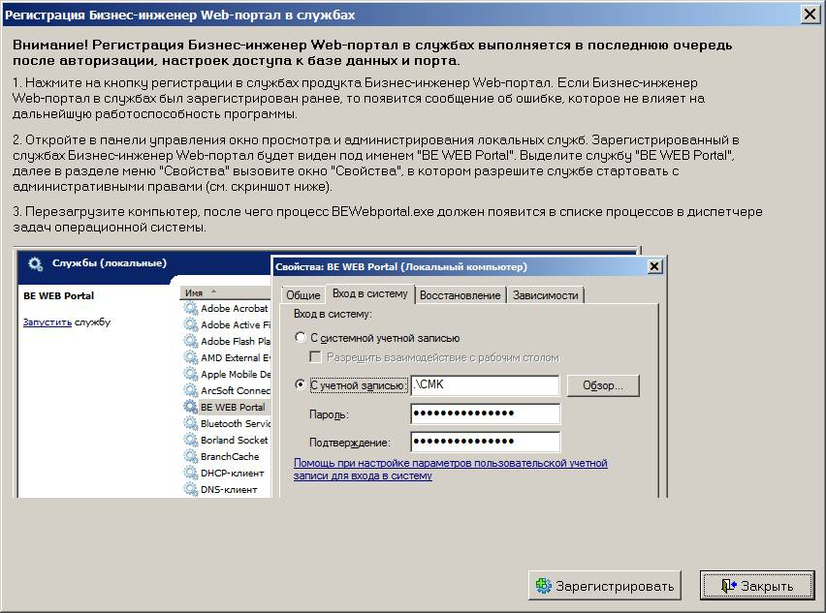

    - Надо войти под учетной записью с правами администратора и запустить программу RunBEWebPortal.exe с командой «RunBEWebPortal.exe /install»

После этого должно появиться сообщение «Сервис зарегистрирован успешно»

    - Перезагрузите компьютер.

